МИНИСТЕРСТВО НАУКИ И ВЫСШЕГО ОБРАЗОВАНИЯ РОССИЙСКОЙ ФЕДЕРАЦИИ

ФЕДЕРАЛЬНОЕ государственное БЮДЖЕТНОЕ
образовательное учреждение
высшего образования
«НОВОСИБИРСКИЙ ГОСУДАРСТВЕННЫЙ ТЕХНИЧЕСКИЙ УНИВЕРСИТЕТ»
_________________________________________________________________

Кафедра защиты информации



ПРАКТИЧЕСКАЯ РАБОТА №1
по дисциплине: «Технологии и методы программирования»
на тему: «БЕЗОПАСНОСТЬ В ПРОМЫШЛЕННОСТИ И ПРОИЗВОДСТВЕ»

Выполнил:  Студент гр. «АБc-426», «АВТФ»,  Ионин Данил Антонович  «___» ______ 2026г  ______________________  (подпись) | Проверил:  Ассистент кафедры ЗИ  Медведем Михаил Александрович  «___» ______ 2026г  ______________________  (подпись)

Новосибирск 2025

Содержание

Цель работы: получение навыков проектирования приложений

Задачи:
- Составить краткую архитектурную диаграмму.
- Смоделировать слойную архитектуру.
- Провести сравнение серверно-клиентской и event-driven архитектур.
- Создать мини-проект.
- Проанализировать, как модульная архитектура (на уровне кода) может отражаться на архитектуре приложения в целом.
- Создать уменьшенную диаграмму C4-модели.

Ход выполнения
1. Составить краткую архитектурную диаграмму.

В проекте «Safety Incident Log» пользователь работает через консольное UI, которое вызывает бизнес-логику управления инцидентами, а та обращается к слою доступа к данным (репозиторий).​
Системный уровень (окружение): текущая реализация - локальное консольное приложение, “БД” эмулируется in-memory хранилищем в процессе (при расширении можно вынести хранение в отдельный сервер БД).​
Модульный уровень: выделены модули presentation (меню), business (сервис), data (репозиторий), domain (сущности и ENUM).

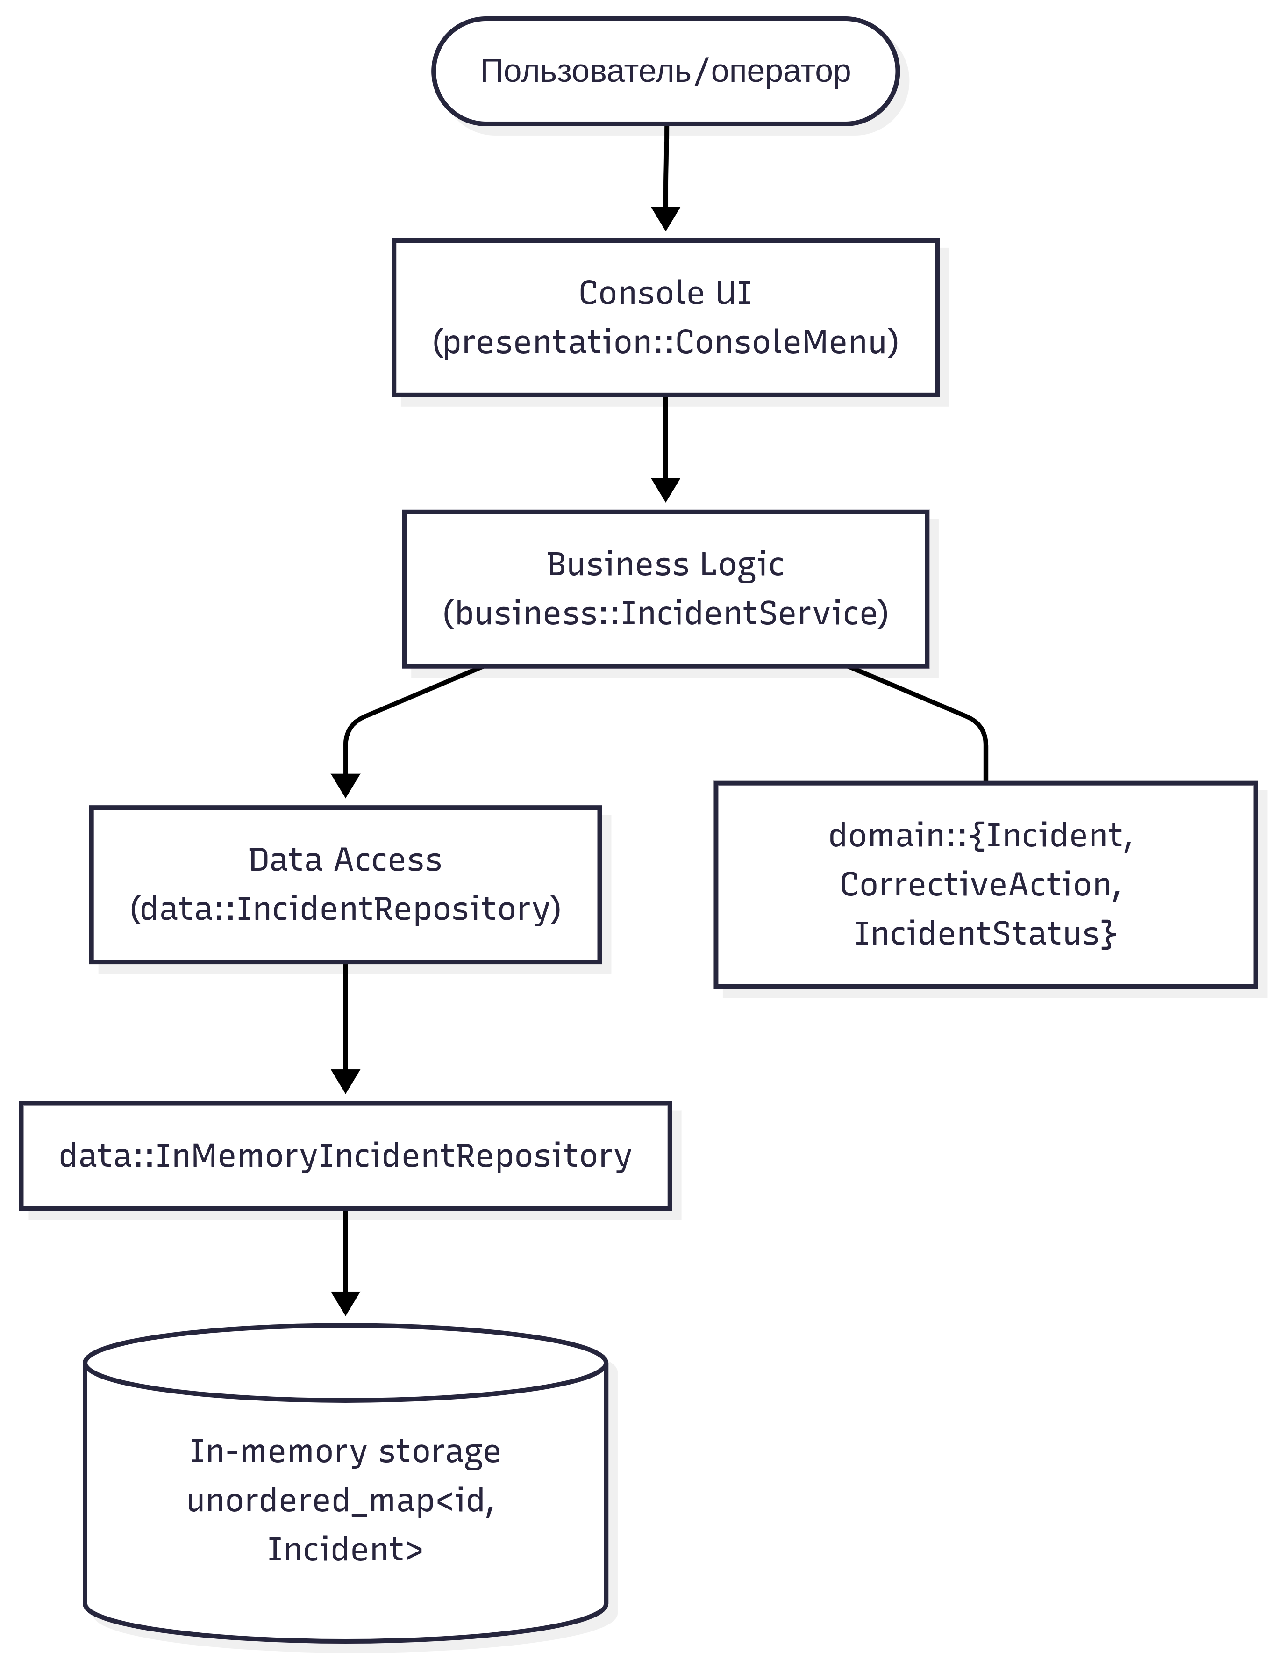

Рисунок 1. UML-диаграмма архитектуры проекта

2. Смоделировать слойную архитектуру.

UI отвечает только за ввод/вывод и выбор команд, Business Logic - за правила (ограничение severity 1-5, перевод статусов, запрет закрытия при незавершённых действиях), Data Access - за хранение/выдачу/обновление инцидентов.​
Доменные сущности: Incident, CorrectiveAction, IncidentStatus; ключевые операции - создать инцидент, назначить ответственного, добавить действие, отметить выполненным, закрыть инцидент.

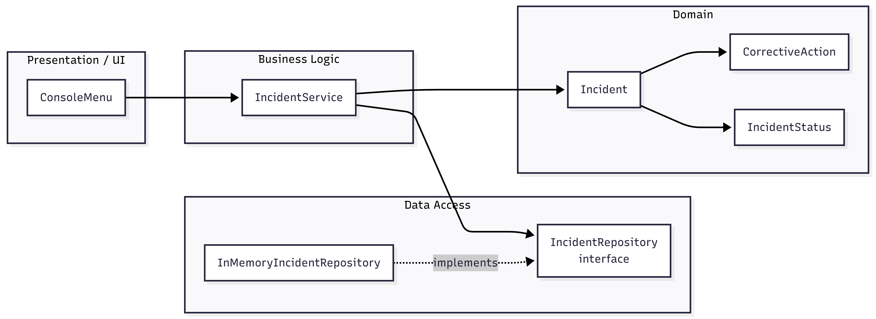
Рисунок 2. Диаграмма слойной архитектуры проекта

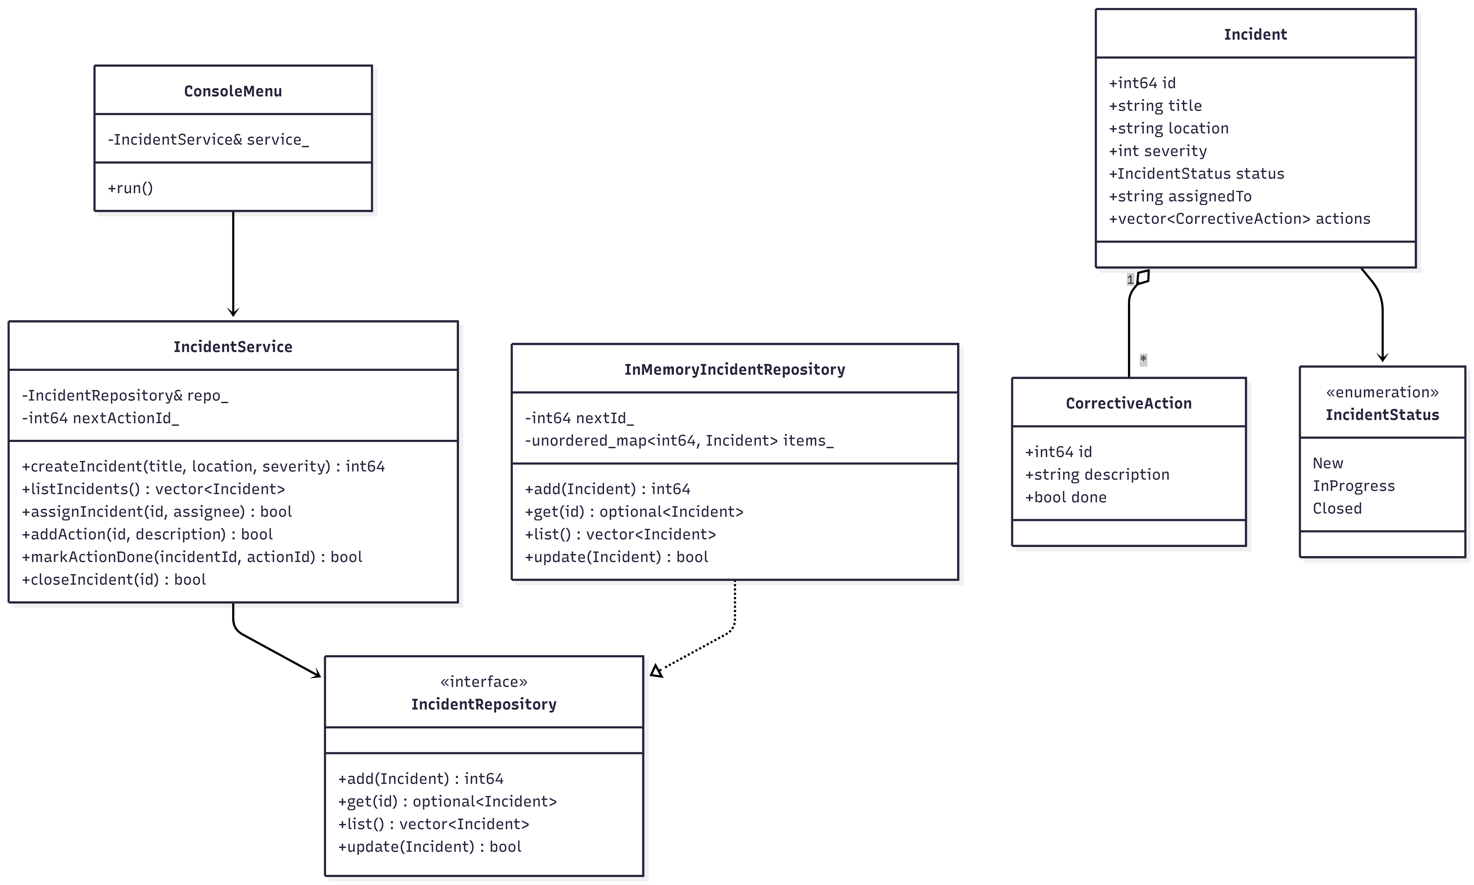
Рисунок 3. UML-диаграмма по классам/связям

3. Провести сравнение серверно-клиентской и event-driven архитектур.

В client-server пользовательский клиент делает запросы к серверу (request-response), сервер синхронно меняет состояние и отвечает.​
В event-driven изменениями управляют события (например, IncidentCreated, IncidentAssigned, ActionAdded, ActionDone, IncidentClosed), которые публикуются в брокер, а подписчики обновляют свои представления/хранилища.​
Преимущества event-driven: масштабирование обработчиков, асинхронные уведомления, интеграции;
Где проще client-server: маленький монолит, строгая транзакционность, простой CRUD без фоновых обработчиков.

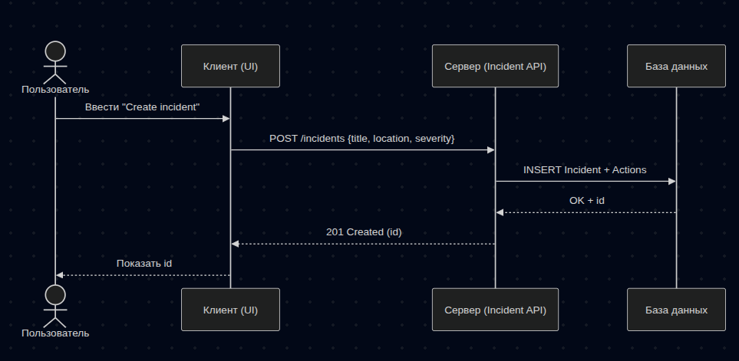
Рисунок 4. Client-server (request-response)

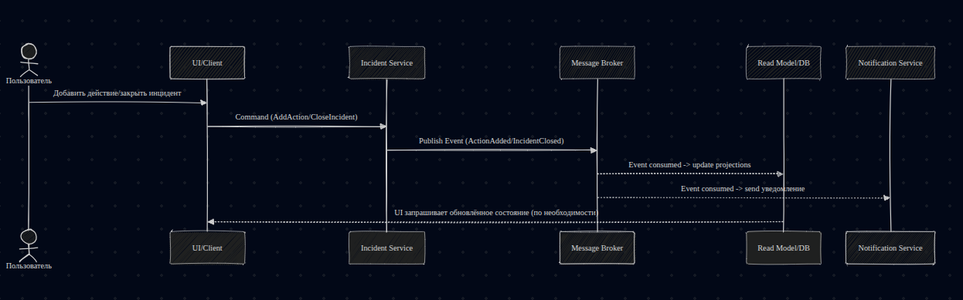
Рисунок 5. Event-driver

Где event-driven лучше: уведомления ответственным, аудит/лог событий, интеграция с внешними системами (SIEM/почта/мессенджеры).
Где client-server проще: маленькая консольная утилита, строгая синхронная проверка и мгновенный ответ, обычный CRUD без подписчиков.

4. Создать мини-проект.
Мини-проект (консольная программа со слоями): слой Presentation - ConsoleMenu, слой Business Logic - IncidentService, слой Data Access -IncidentRepository + InMemoryIncidentRepository.​
Код демонстрирует разделение ответственности: UI не знает, как хранятся данные, а бизнес-логика не знает, как устроен ввод/вывод.
Цель мини-проекта - показать трёхслойную архитектуру на небольшом примере: пользователь работает через консольное меню, бизнес-логика применяет правила предметной области, а слой данных хранит и отдаёт сущности.​
По ТЗ консольное приложение должно содержать: Presentation (меню), Business Logic (класс/модуль), Data Access (класс/модуль, симулирующий БД), плюс короткую документацию архитектуры.​

4.2 Слой Presentation (UI)
Слой Presentation отвечает за взаимодействие с пользователем: показать варианты меню, прочитать ввод, вывести результат операции и сообщения об ошибках ввода.​
4.3 Слой Business Logic
Business Logic реализует правила предметной области и сценарии (use-cases): создание инцидента, назначение ответственного, добавление корректирующих действий, отметка выполнения, закрытие.​
Сервис не занимается вводом/выводом и не знает, как именно хранятся данные - он работает через репозиторий (интерфейс).

4.4 Слой Data Access
Data Access отвечает за операции хранения: добавить сущность, получить по id, вернуть список, обновить запись (CRUD-операции и их аналоги).​

Структура проекта:
├── CMakeLists.txt
├── src
│ ├── business
│ │ ├── IncidentService.cpp
│ │ └── IncidentService.h
│ ├── data
│ │ ├── IncidentRepository.h
│ │ ├── InMemoryIncidentRepository.cpp
│ │ └── InMemoryIncidentRepository.h
│ ├── domain
│ │ └── Incident.h
│ ├── main.cpp
│ └── presentation
│ ├── ConsoleMenu.cpp
│ └── ConsoleMenu.h
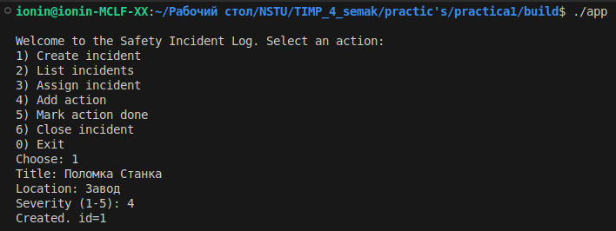

Рисунок 6. Создание инцидента

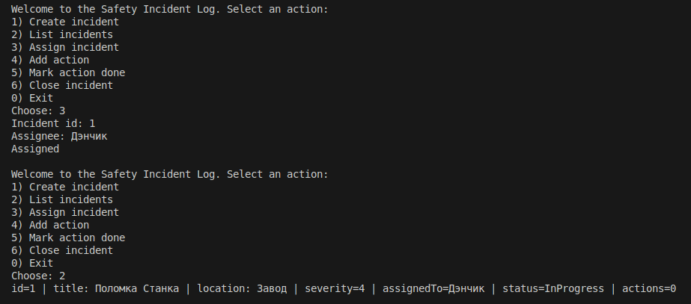

Рисунок 7. Назначение отвественного и вывод информации о инциденте

Пример “создание и закрытие инцидента” можно описать так: пользователь в UI выбирает “Create incident”, UI собирает поля и вызывает IncidentService::createIncident(), сервис создаёт доменную сущность Incident и сохраняет её через repo_.add().
Далее пользователь назначает ответственного (UI -> assignIncident), добавляет действие (UI -> addAction), отмечает выполнение (UI -> markActionDone) и закрывает (UI -> closeIncident), а сервис проверяет условия и обновляет запись через repo_.update().
Это показывает, что UI инициирует команды, Business Logic валидирует и меняет состояние, а Data Access фиксирует изменения в хранилище.

5. Проанализировать, как модульная архитектура (на уровне кода) может отражаться на архитектуре приложения в целом.
Модульная архитектура на уровне кода напрямую формирует архитектуру приложения: если модули (папки/namespace/библиотеки) правильно отражают ответственность, то приложение легче расширять, тестировать и переносить на другие технологии (например, заменить консоль на веб или in-memory на SQL)
В текущем мини-проекте разделение на presentation, business, data, domain фактически является архитектурным решением: UI изолирован от правил, а правила изолированы от хранения.​
domain содержит модель предметной области (Incident, CorrectiveAction, IncidentStatus) и не зависит от UI/хранилища, поэтому эти сущности можно использовать и в других интерфейсах (веб, API, тесты).​
data предоставляет контракт IncidentRepository и реализацию InMemoryIncidentRepository, что демонстрирует принцип “зависеть от абстракций”: бизнес-логика не привязана к конкретной БД.
6. Создать уменьшенную диаграмму C4-модели.
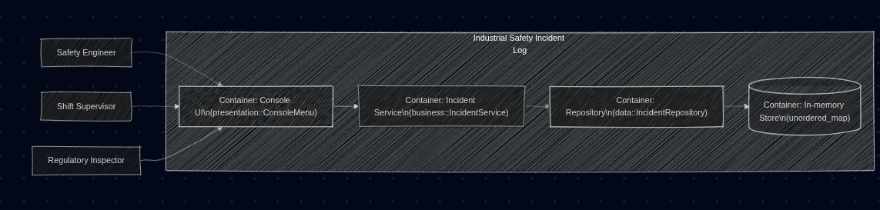
Рисунок 8. C4-модель проекта

Вывод

В ходе выполнения работы был разработан учебный консольный проект для учёта инцидентов промышленной безопасности с разделением на три слоя: Presentation, Business Logic и Data Access. Реализация показала, что модульная архитектура на уровне кода (неймспейсы presentation, business, data, domain) хорошо отражает архитектуру приложения в целом и позволяет чётко разделить ответственность между слоями.
Созданные диаграммы (слойная, UML, C4) демонстрируют, как доменные сущности, бизнес-правила и механизм хранения складываются в целостную систему, которую можно развивать: заменить консоль на другой интерфейс, in-memory хранилище на реальную БД, добавить модули отчётности и уведомлений. Таким образом, практическая работа достигла цели: на конкретном примере “Безопасность в промышленности и производстве” были отработаны базовые навыки архитектурного проектирования и связи между архитектурой и структурой кода.

